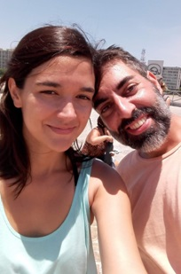
6è
Tercera setmana! Què? Com esteu noies i nois? Suposem que tindreu temps per tot, per jugar, veure pel·lícules i sèries, xafardejar per Youtube o Tik Tok... Inclús per trobar-nos a faltar una mica.
Nosaltres pensem molt en vosaltres i seguim treballant per a que ocupeu part dels dies i treballeu una miqueta, per tal de mantenir-vos desperts, àgils i no perdre el ritme!

Aquesta setmana us proposem algunes tasques de Valors, Medi, Matemàtiques i Llengua:

Valors:
Et proposem una sessió de cinema en família, si podeu accedir a la pel·lícula “CAMPEONES”.
Mireu-la i després, amb l’ajuda de les preguntes que et posem a continuació, pots fer una gran reflexió sobre els temes que la pel·lícula posa de manifest.

CAMPEONES ens mostra que les persones amb discapacitat poden ser Supercapacitades.
- Diries que en Marco, l’entrenador, té algun tipus de discapacitat? Quina?
- Si has respost que sí, per què penses que es tracta d’una discapacitat?
- Coneixes algú amb alguna discapacitat? Quines CAPACITATS destacaries d’ell o ella?
- Tots i totes tenim capacitats que ens fan especials. Fes una llista d’almenys 4 capacitats que tinguis.
- També tots tenim punts febles, escriu dues coses que pensis que et costen, se’t donen malament...
- Què has après amb CAMPEONES?

Medi:
Què us sembla si investiguem una mica sobre la gent que investiga i inventa? Aquí teniu una lectura amb unes activitats, però a més us demanem que un cop acabades, trieu un dels inventors que apareixen i en feu una petita investigació. En què treballaven, quins van ser els seus invents principals, com funcionaven, quin impacte van tenir en la societat en la que vivien...

Inventors molt elèctrics
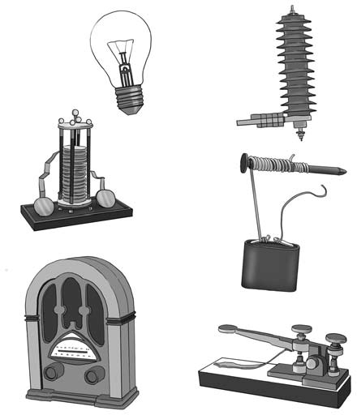Des de la descripció dels primers fenòmens elèctrics fins fa poc més de dos segles, els avenços en l’estudi de l’electricitat es van produir de forma lenta, però constant.
Al segle XVIII, Benjamin Franklin (1706-1790) va fer volar una milotxa amb la intenció de «capturar l’electricitat» dels núvols tempestuosos.
Al cap d’un temps, Alessandro Volta (1745-1827) va desenvolupar un instrument capaç de produir càrregues elèctriques que va anomenar electròfor. Cap al 1800 va anunciar que havia trobat una font d’electricitat: era la primera pila elèctrica.
El 1820, Hans Christian Oersted (1777-1851) va demostrar que hi havia una relació molt estreta entre els fenòmens elèctrics i magnètics de la matèria. Va sorgir així l’electromagnetisme i es va inventar un artefacte fascinant, l’electroimant.
A principis del segle XIX, Michael Faraday (1791-1867) va realitzar importants descobriments que van permetre el desenvolupament del generador i el motor elèctrics.
El 1870, Thomas Alva Edison (1847-1931) va fabricar peretes i altres elements per facilitar l’ús de la llum elèctrica a les cases. Un altre descobriment important va ser el del telègraf, perfeccionat per Samuel Morse (1791-1872) el 1837.
El 1880, Heinrich Hertz (1857-1894) va provar l’existència d’ones que podien ser detectades a distància i va construir un aparell per a produir ones de ràdio.
I en la dècada de 1960 es van desenvolupar tècniques per a obtenir circuits integrats: va començar així l’actual era electrònica.

- Llegeix el text. Després, ordena de més antic a més modern.
Michael Faraday
Samuel Morse
Hans Christian Oersted

Thomas Alva Edison

Heinrich Hertz

Benjamin Franklin

Alessandro Volta

Relaciona.
Thomas Alva Edison
●
aparell per a produir ones de ràdio.
●
Samuel Morse
●
pila elèctrica.
●

telègraf.
●
Heinrich Hertz
●
Michael Faraday
●
electroimant.
●
pereta.
●
Alessandro Volta
●
els seus estudis van permetre
el desenvolupament del generador i el motor elèctrics.
●
Hans Christian Oersted
●

- En el text es diu que «Benjamin Franklin va fer volar una milotxa amb la intenció de capturar l’electricitat dels núvols tempestuosos». Què és una milotxa? A quin invent es fa referència? Contesta (pots investigar per resoldre la pregunta).
____________________________________________________________________________________________________________________________________________________________________________________________________________________________________________________________

- Esbrina quins invents va fer Benjamin Franklin i localitza’n cinc en aquesta sopa de lletres. Per tal que et sigui més fàcil, ací en tens unes pistes.
  - Objecte amb armadura que es col·loca prop de l’ull per a veure millor (dues paraules).
  - Aparell que es col·loca sobre els edificis per protegir-los dels efectes de l’electricitat dels núvols.
  - Aparell en l’interior del qual es rosteixen, s’escalfen o es gratinen aliments.
  - Objecte que s’utilitza per a augmentar la humitat de l’aire.
  - Dispositiu que registra els quilòmetres que s’han recorregut.

S | Q | E | W | T | S | À | I | J | Ú | K | O | M | F | S | O | D
E | A | M | I | V | Ó | C | R | J | A | E | M | H | O | K | R | I
L | H | U | M | I | D | I | F | I | C | A | D | O | R | L | Y | T
P | A | D | E | Ò | Y | Ú | V | K | P | F | Í | P | N | S | A | R
W | B | Ó | G | H | P | A | R | A | L | L | A | M | P | S | H | Ó
C | O | M | P | T | A | Q | U | I | L | Ò | M | E | T | R | E | S
O | Ç | L | E | N | T | S | B | I | F | O | C | A | L | S | X | R

Matemàtiques:
Aquest cop uns problemes amb nombres decimals!
- Per fer sopa de carbassó per a 4 persones calen 0,8 kg de carbassó. Quants quilos de carbassons necessitem per fer sopa per a 12 persones? I per a 10?

- Un metre de roba val 13 €. Quant ens costarà una peça que mesura 2,5 metres? I mig metre?

- Les mines d'un portamines mesuren 6,1 cm. Quant mesuren les 12 mines d'una capsa si les col·loquen una darrere l’altra?

- Amb 50 cabdells de llana hem aconseguit unir dos punts que estan a 2.130 metres de distància. Quants metres de llana hi ha a cada cabdell?

- Busca quina de les persones de més avall correspon a cada habitatge. Per saber-ho fes totes les operacions i aparella'n els resultats .

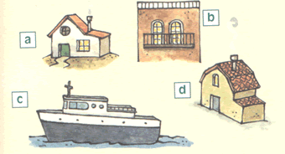 | a) 13,5 : 6 =
 | b) 180,63 + 19,37 =
 | c) 200,02 – 195,2 =
 | d) 96,686 : 2 =
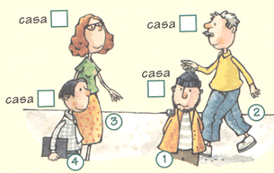 | 1) 400 X 0,5 =
 | 2) 16,1 + 16,12 + 16,123 =
 | 3) 15,75 : 7 =
 | 4) 14,46 : 3 =

- Un despertador necessita 2 piles per funcionar. Cada pila val 0,5 €. Quant ens costaran les piles per a 6 despertadors?

- Si una caixa de totxanes pesa 34,3 kg, quant pesaran 200 caixes?

- Si dividim una corda de 64,7 metres en 10 trossos iguals, quant mesura cada tros?

Llengua:
Recordem la poesia, us recordem alguns recursos per fer poemes una mica més divertits, podeu fer-los en català o en castellà.

El text poètic: Cal·ligrames.
Composicions, generalment poètiques, que disposen el text d’acord a una silueta relacionada amb el tema de què parla.

Text poètic: Galindaines.
Vénen a ser paraules - imatge.
S’escriu una paraula disposant de tal manera cada una de les seves lletres que el mot sencer sigui un dibuix del seu significat.
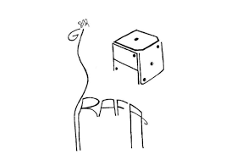
El text poètic: Acròstic.
Poema en el qual les lletres inicials de cada vers formen una paraula.
Procediment. Primer es tria la paraula, escrivint-la verticalment, i després s’escriuen els versos del poema començant-los amb la inicial que els correspon.
Remant cada vespre
On la lluna es reflecteix
Sense fer remor
Amb la meva estimada

Ara escriu 5 poemes utilitzant els recursos poètic anteriors, has de fer-ne almenys un de cada (cal·ligrama, galindaina i acròstic).

Llengua Anglesa:
A continuació teniu una comprensió lectora. Recordeu que en cas de necessitar un diccionari podeu consultar: www.wordreference.com

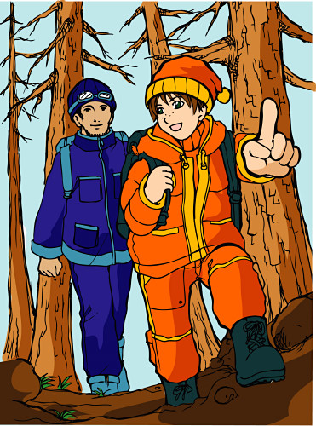

On the weekend we wake up early and go for a hike on the mountain. It is so nice to smell the fresh air and see the wild animals. We stay there for about three hours and bring our lunch with us. As you can see my family loves nature.

CIRCLE TRUE OR FALSE
1.Annie is a vet.
(t) ……………… (f)……………………

2.Annie does not like the mountain.
(t) ……………… (f)……………………

3. Annie lives in the city.
(t) ……………… (f)……………………

4. Her father is a farmer.
(t) ……………… (f)……………………

5. They never walk on the mountain.
(t) ……………… (f)……………………

On the weekend we wake up early and go for a hike on the mountain. It is so nice to smell the fresh air and see the wild animals. We stay there for about three hours and bring our lunch with us. As you can see my family loves nature.

CIRCLE TRUE OR FALSE
1.Annie is a vet.
(t) ……………… (f)……………………

2.Annie does not like the mountain.
(t) ……………… (f)……………………

3. Annie lives in the city.
(t) ……………… (f)……………………

4. Her father is a farmer.
(t) ……………… (f)……………………

5. They never walk on the mountain.
(t) ……………… (f)……………………

My name is Annie and this is what I normally do. I love to walk on the mountain. During the week I wake up early and go for a small walk on the mountain. I usually go with my father or my brother. We like to get some fresh air before we start our day. We live in the country far away from the city. We think that our country life is wonderful because we are away from the noise and pollution of the city. We often walk for about one-half hour and then return to our home. I always take my bus after our walk and at about 8:30 a.m. and arrive at school at 9:00 a.m. My father takes his car and goes to town to work. He works at a veterinary clinic. He is a vet and loves to help animals. We have 3 dogs and two cats.

ANSWER THESE QUESTIONS

1.What does Annie love to do?

2. Who does she walk with?

3.Where does she live?

4. How long does she walk ?

5.What time does she arrive at school?

6.Where does her father work?

7. What do they do on the weekend?

Fill in the gap with the right tense of the verb.

Annie_________( like) to walk on the mountain. During the week she ___________ (wake up) early and ___________ (go) for a small walk. She usually ________(go) with her father and brother. She__________ (like) to get some fresh air. She_______ (live) in the city.
She always________ (take) the bus at 8:30 a.m. and ______ (arrive) at school at 9:00 a.m.
Her father____________(take) his car and_________(go) to town to work.
He__________(work) at a clinic. He__________(love) animals.
They_______(like) to go to the mountain on the week end and___________(see) the animals.
Annie________(stay) there for about three hours with her family. Annie’s family ______(love) nature.

